As Paróquias de Nossa Senhora da Hora e de Guifões irão receber 53 egípcios e 5 croatas, alojados na Cripta da Igreja da Senhora da Hora e em 21 famílias de acolhimento (17 na Senhora da Hora e 4 em Guifões). A eles se juntam os nossos jovens inscritos para os Dias na Diocese (DnD) e para a JMJ. Para conhecer em pormenor o programa dos DnD, consulte: https://www.facebook.com/SDPJPorto

Quarta-feira, 26 de julho

09h30 – Oração na Igreja Paroquial Senhora da Hora Entrada livre (neste e nos próximos dias).
10h00 – Visita guiada às Igrejas da Senhora da Hora e Parque das Sete Bicas (com jovens das duas Paróquias inscritos nos DnD).
Almoço (incluído na inscrição nos DnD).
Tarde – Dias na Diocese (programa do COD) para os jovens inscritos (neste e nos próximos dias).
19h00 – Eucaristia na Igreja da Senhora da Hora.
Jantar dos 5 jovens croatas nas famílias de acolhimento (Guifões).
21h00 – Fogo de Conselho, no Parque 25 de Abril, Matosinhos, para os jovens inscritos nos DnD.

Nota: Jovens croatas chegam neste dia, às 20h00.

Quinta-feira, 27 de julho

Pequeno-almoço dos jovens croatas nas famílias de acolhimento (Guifões).
09h30 – Oração na Igreja Paroquial Senhora da Hora
10h00 – Visita guiada ao Norte Shopping.
Almoço (incluído na inscrição nos DnD).
Tarde – Dias na Diocese (programa do COD).
19h00 – Eucaristia na Igreja Matriz de Guifões.
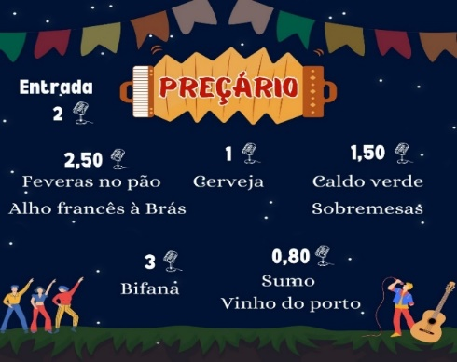

19h00 – Bailarico, no Parque das Sete Bicas (organizado pelos Caminheiros do Agrupamento 521). Inclui Capoeira, jogos tradicionais, música popular. O jantar é aberto a todos, mediante inscrição prévia, na Secretaria Paroquial da Senhora da Hora ou através de link disponível: https://forms.gle/t5zFAQTENaFpSWec9

Nota: Jovens egípcios chegam neste dia 27, em dois grupos: às 15h40 e 22h45.

Sexta-feira, 28 de julho

Pequeno-almoço nas famílias de acolhimento (de Guifões e Senhora da Hora) e no Bar (PNSH).
09h30 – Oração na Igreja Paroquial Senhora da Hora.
10h00 – Visita guiada à Quinta de São Gens.
Almoço (incluído na inscrição nos DnD).
Tarde – Dias na Diocese (programa do COD).
18h00-21h00 – Sunset, na Praça da Cidadania, em São Mamede de Infesta. Inclui, para os jovens estrangeiros e para os jovens das duas Paróquias, inscritos nos DnD um lanche ajantarado. Organização e oferta da União de Freguesias de São Mamede de Infesta e Senhora da Hora.

19h00 – Eucaristia na Igreja da Senhora da Hora.
21h45 – Sarau cultural na Cripta da Igreja da Senhora da Hora, com a participação de vários grupos: Rancho Paroquial de Guifões, Grupo de Cavaquinhos de Guifões, Grupo de Violas e de Cavaquinhos da Universidade Sénior Rotary em Matosinhos, Vidi Aquam, Coral de Nossa Senhora da Hora. Entrada livre.
Sábado, 29 de julho

Pequeno-almoço nas famílias de acolhimento (Guifões e Senhora da Hora) e no Bar (PNSH).
11h00 – Missa de Envio, no Parque da Cidade – Porto – presidida pelo Bispo Diocesano. Entrada livre.

Almoço de confraternização no Parque da Cidade – Porto. Convívio paroquial e diocesano. Levar farnel. Há tasquinhas abertas. Entrada livre. A inscrição nos DnD (M2) inclui alimentação durante todo o dia.
Tarde de convívio com animação de vários grupos de Ranchos, Bombos, Fanfarras, Bandas filarmónicas. Concerto pelos Follow Him (15h45) e The Sun (16h45). Entrada livre.
22h00 – Concerto pela cantora Áurea. Entrada livre.

Nota: Neste sábado, não há Missas Vespertinas em Guifões nem na Senhora da Hora.

Domingo, 30 de julho

Pequeno-almoço nas famílias de acolhimento (Guifões e Senhora da Hora) e no Bar (PNSH).
11h00 – Missa Dominical na Igreja Paroquial de Nossa Senhora da Hora, com participação dos jovens (das nossas paróquias, egípcios e croatas).
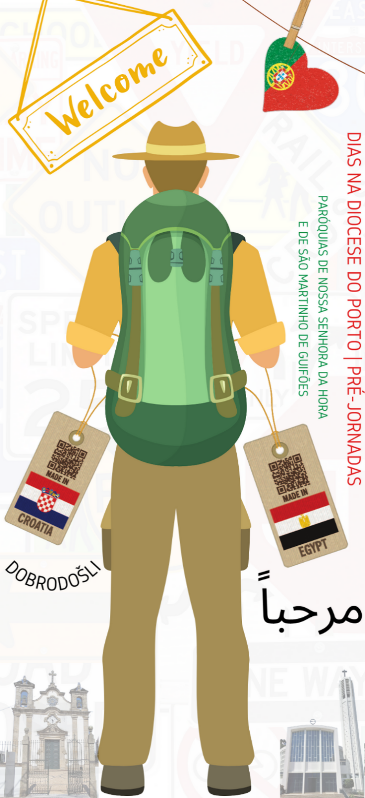
13h00 – Almoço nas famílias de acolhimento e de repasto.
Tarde – Visita guiada à cidade de Matosinhos (para os inscritos nos DnD): Terminal de Cruzeiros, Casa da Memória, Casa da Arquitetura, Casa da Juventude.

20h00 – jantar nas famílias de acolhimento e repasto.

Nota: Neste domingo mantêm-se as Missas nos horários e locais habituais: às 09h00, na Igreja da Sagrada Família – Paus, Guifões; às 11h00 e às 19h00 na Igreja Paroquial da Senhora da Hora.

Segunda-feira, 31 de julho

06h30 – Partida para a JMJ dos jovens portugueses no Parque 25 de abril, Matosinhos.
08h00 – Partida para a JMJ dos jovens croatas.
Em hora a definir – partida dos jovens egípcios.
20h00 – Jantar nas famílias de acolhimento e repasto (se houver jovens a sair para a JMJ no dia 1 de agosto).

Terça, 1 de agosto

Pequeno-almoço nas famílias de acolhimento e no Bar (se ainda houver jovens egípcios entre nós).

